DELL´OSKY HOSPEDAGEM

TARÍFAS TEMPORADA 2012/2013
WWW.dellosky.com
Tarifas diárias válidas a partir das 14h até 10h do dia seguinte
Inclui roupas de cama e arrumação de quartos 3 vezes na semana
WI-FI FREE, área social com piscina e churrasqueira.
Menores até 6 anos free.
EXTRAS: Café da manhã R$ 10,00 p/pessoa
Toalhas(caso solicitadas) R$ 5,00 cada, estacionamento R$ 10,00 diário
Tipo de Acomodação |  | 2012 / 2013 DIÁRIAS ( valores em R$ ) |  |  |  | Pacote especial REVEILLON 2010-2011  8 dias / 7 noites | OPCIONAIS  extras
 |  | JAN | *FEV | MAR | ABRIL | Pacote especial REVEILLON 2010-2011  8 dias / 7 noites | OPCIONAIS  extras
 |  | *carnaval consultar tarifas |  |  |  | 2.750,00  Inclui o café da manhã | * Café da manhã  R$ 10,00 por pessoa  *Toalhas  R$ 5,00 cada uma  *Limpeza Extra  R$ 10,00  ___________________  *Toalhas  R$ 5,00 cada uma  *Limpeza Extra  R$ 10,00
Apartamento "COSTÂO" até 4 pessoas |  | 270,00 | 270,00 | 180,00 | 150,00 | 2.750,00  Inclui o café da manhã
Localizado no térreo; | 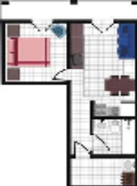
Cozinha/sala com bicama
Fogão, geladeira, TV e utensílios
Quarto de casal c/cofre
Área priv.com churrasqueira
Apartamento "SOL" 2 pessoas c/Ar |  | 190,00 | 190,00 | 150,00 | 120,00 | 2.060,00  Inclui o café da manhã
Localizado no 1° Andar | 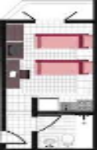
Monoambiente/Kitnet
Sacada e Ar condicionado
Cama de casal ou de solteiro
fogão, geladeira TV e cofre
Apartamento "PRAIA" 2 pessoas c/Ar |  | 190,00 | 190,00 | 150,00 | 120,00 | 1.950,00  1950,00 2.060,00  Inclui o café da manhã
Localizado no 1° Andar | 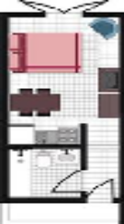
Monoambiente/Kitnet
Fogão, geladeira, TV e cofre
Cama de casal ou de solteiro
Pessoa extra
+ R$ 30,00 diário
Suíte "LUA" 2 pessoas c/Ar |  | 190,00  *Com  café | 190,00  *Com  café | 150,00  *Com  café | 120,00  *Com  café | 1.850,00  Inclui o café da manhã
Localizado no 1° Andar | 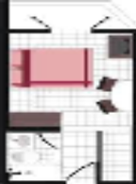
Sacada
Frigobar, Tv e cofre
Cama de casal ou de solteiro
Suíte "ALPINA" 2 pessoas c/Ar |  | 190,00  *Com  café | 190,00  *Com  café | 150,00  *Com  café | 120,00  *Com  café | 1.850,00  Inclui o café da manhã
Localizada no 2° andar | 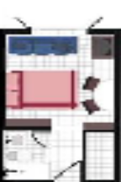
Frigobar, cofre , tv e vent de teto
Cama de casal ou de solteiro
Pessoa extra
+ R$ 30,00 diário

